#JedenOdeMnie - pokaż, że Twój 1% pomaga!
Ponad 5 milionów Polaków nie przekazuje 1% podatku potrzebującym. Zmieńmy to razem! Dajmy im przykład i powiedzmy: #JedenOdeMnie! Ruszyła ogólnopolska kampania społeczna, zainicjowana przez Fundację Na Ratunek Dzieciom z Chorobą Nowotworową.

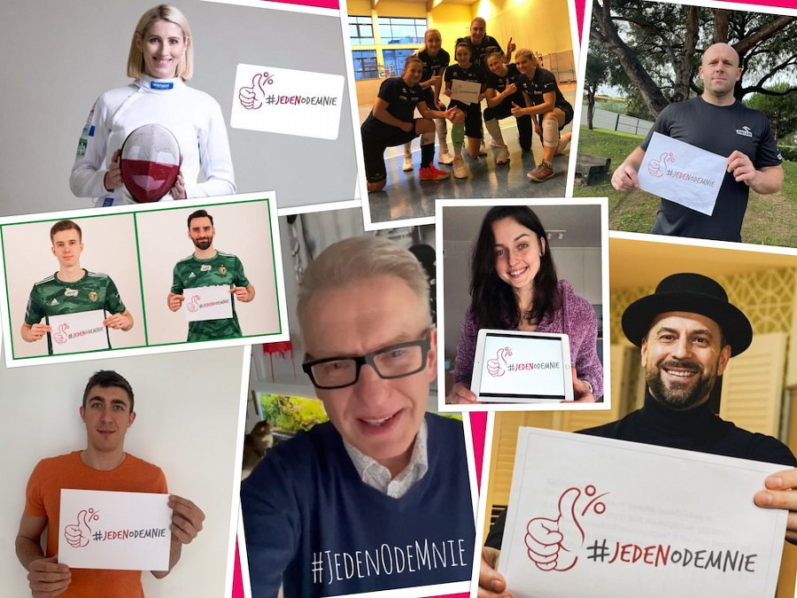
Ponad 5 milionów Polaków wciąż nie przekazuje 1% podatku z PIT na wybrany cel charytatywny. Kampania #JedenOdeMnie ma za zadanie to zmienić.
- Doskonale wiemy jak ważna jest taka pomoc dla wszystkich organizacji czyniących dobro - mówi Bartłomiej Dwornik z Fundacji Na Ratunek Dzieciom z Chorobą Nowotworową. - Ten niepozorny 1% podatku często pomaga ratować zdrowie i życie! Każda, nawet maleńka suma nabiera wielkiej mocy, bo z takich małych kwot tworzą się wielkie rzeczy!

A w tym wypadku nie trzeba nawet wydawać ANI ZŁOTÓWKI. Wystarczy do formularza PIT dopisać kilka cyfr. Numer KRS wybranej instytucji, której chcemy pomóc.
Według danych z raportu KMPG “Roczne zeznania podatkowe Polaków PIT 2019” podatnicy, którzy nie przekazują swojego 1% podatku najczęściej motywują to: brakiem zaufania do Organizacji Pożytku Publicznego (15% wskazań), przekonaniem, że dzielenie się 1% podatku niczego nie zmieni (14%) oraz przekonaniem, że przekazywane w ten sposób środki są nieefektywnie gospodarowanie (9% wskazań). Ale wciąż aż 12% respondentów wskazało, że nie przekazują 1% podatku, bo nie wiedzą, że mają taką możliwość.
W dodatku w porównaniu do zeszłorocznego badania, nie zmieniła się liczba Polaków deklarujących chęć przekazania 1% podatku na rzecz organizacji pożytku publicznego w zeznaniu podatkowym za 2019 rok.
Statystycznie najczęściej swojego 1% podatku nie przekazują najmłodsi Polacy, w wieku do 24 lat – gdzie ponad co trzeci przyznał, że tego nie robi.
Dlatego wciąż musimy uświadamiać i głośno mówić o tym jak cenny jest 1% podatku i jak wiele dobra może zdziałać! A patrząc na tendencje, media społecznościowe są najlepszym miejscem do prowadzenia naszej kampanii #JedenOdeMnie.
Akcja społeczna #JedenOdeMnie to projekt ogólnopolski, angażujący wszystkie grupy społeczne oraz artystów, znane osobistości, influencerów, przedsiębiorstwa, a także wolontariuszy. Takie zaangażowanie przyczyni się do wsparcia organizacji charytatywnych, niosących pomoc potrzebującym, a za przykładem uczestników z pewnością podąży liczna grupa znajomych, fanów czy obserwatorów!
- Do naszej akcji włączyli się między innymi sportowcy, artyści i dziennikarze - podkreśla Klaudia Smolarska z Fundacji Na Ratunek Dzieciom z Chorobą Nowotworową. - Są wśród nich reportażysta Mariusz Szczygieł, lekkoatleta Piotr Małachowski i szpadzistka Magdalena Piekarska, mistrzyni makijażu Kamila Patyna i wielu innych. A grono zaangażowanych w kampanię wciąż rośnie!
Udział w kampanii może wziąć absolutnie każdy! Wystarczy:
l Zrobić zdjęcie, grafikę albo filmik z napisem #JEDENODEMNIE
l Wrzucić do mediów społecznościowych
l Napisać, komu się pomaga i zachęcić do tego innych
l Dodać do opisu hasztag #JEDENODEMNIE
l I już! Dajemy dobry przykład 5 milionom nieprzekonanych ludzi!
Szczegóły akcji znajdziecie na stronie www.naratunek.org/jedenodemnie . Tam też powstaje galeria uczestników kampanii, która potrwa do końca kwietnia.

Na Facebooku jest również wydarzenie #JedenOdeMnie | Pokaż, że Twój 1% pomaga!
www.facebook.com/events/3972129876141624

